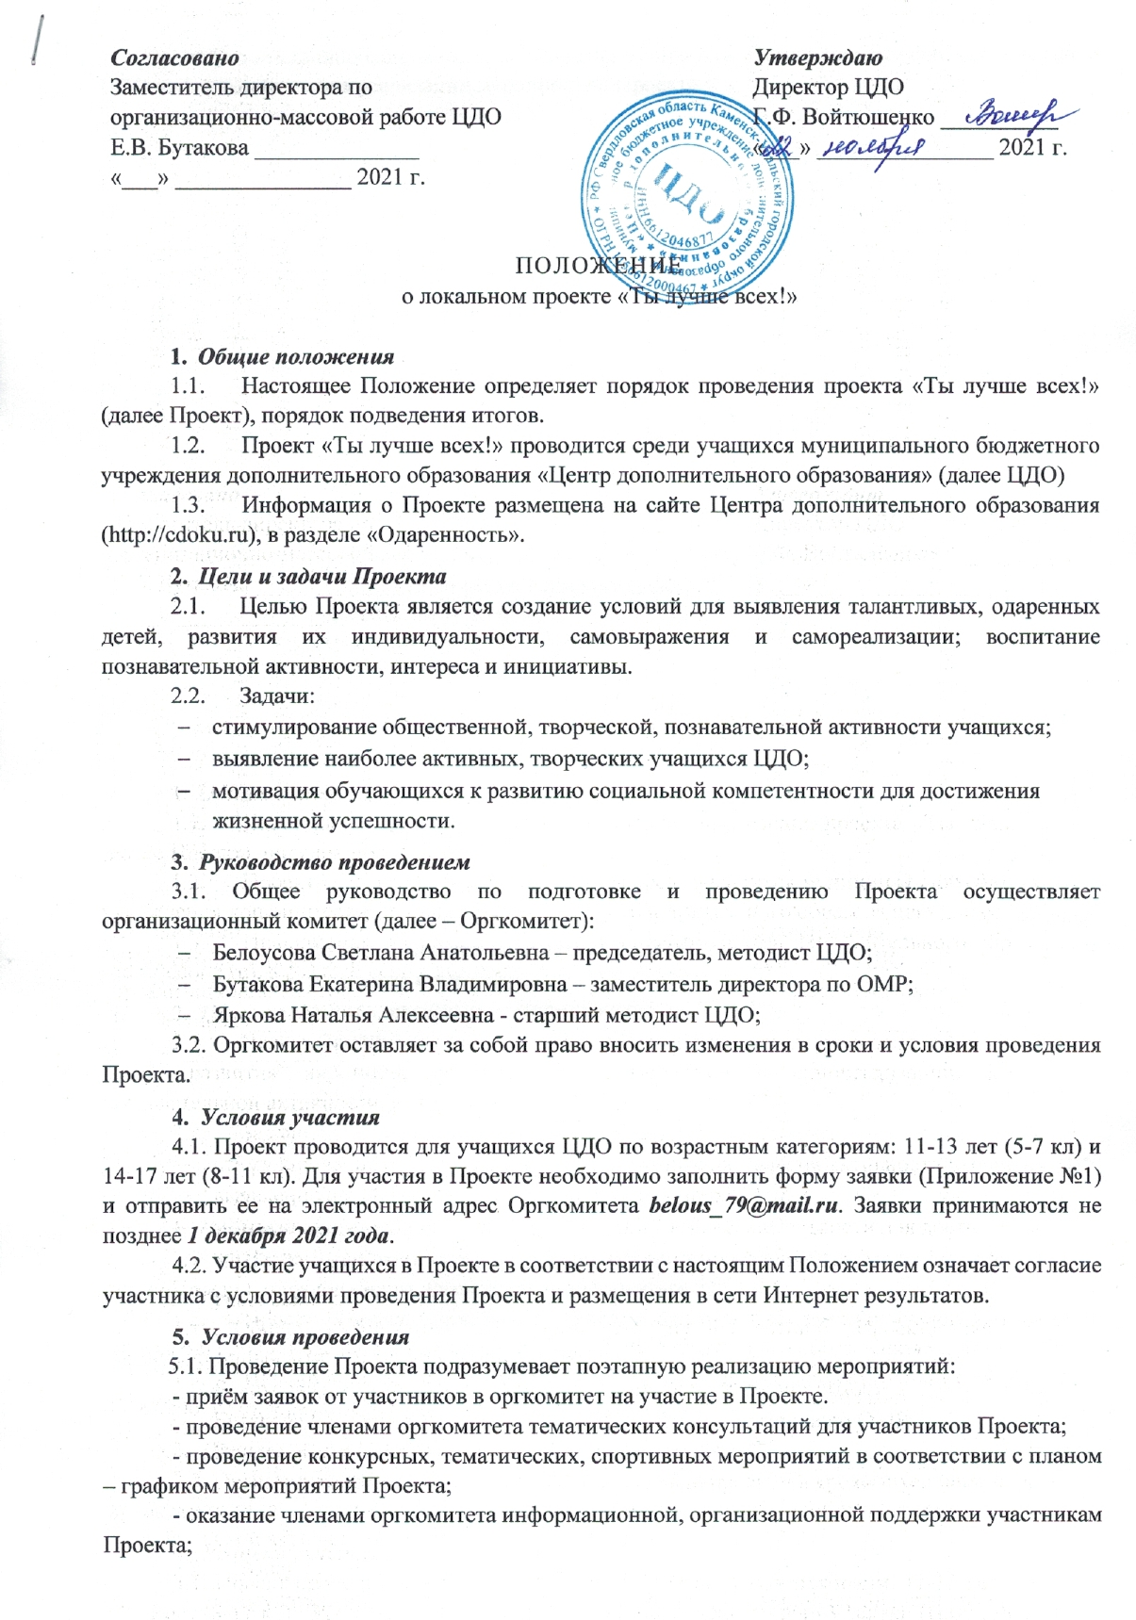

- информационное сопровождение реализации Проекта. Освещение на официальном сайте ЦДО информации о ходе реализации мероприятий Проекта.
5.2. Мероприятия Проекта
5.2.1 Творческая самопрезентация участника Проекта (регламент 3 минуты)
Самопрезентация – творческое выступление, в ходе которого участник должен максимально раскрыть свои таланты, донести до членов жюри информацию о своих успехах и заслугах. Для выполнения творческой самопрезентации каждый участник может привлечь группу поддержки не более четырех человек. Выступление может сопровождать мультимедийная поддержка (отдельно мультимедийная поддержка не рассматривается).
Творческая самопрезентация оценивается по следующим критериям:
- Содержательность выступления;
- Оригинальность формы самопрезентации
- Общая культура выступления;
- Артистизм участника.
Каждый критерий оценивается от 1 до 5 баллов.
Творческая презентация оценивается максимально 20 баллов.
5.2.2. Мастер-класс от участника «Научу за 5 минут» (регламент 5 минут)
Мастер-класс оценивается по следующим критериям:
- содержательность выступления;
- доступность изложения предлагаемой темы;
- творческий подход;
- результативность (чему смог научить).
Каждый критерий оценивается от 1 до 5 баллов.
Мастер-класс оценивается максимально 20 баллов.
5.2.3. Интеллектуальная викторина
В ходе викторины участники отвечают на вопросы ведущего из различных областей знаний. Каждый правильный ответ оценивается определенным количеством баллов. При равенстве баллов участникам задаются дополнительные вопросы. В случае подсказки из зрительного зала вопрос аннулируется. Победителем очного этапа викторины становится участник, набравший наибольшее количество баллов. Во время викторины участник не может пользоваться справочным материалом, включая телефоны, планшеты и т.д.
Подсчет количества правильных ответов осуществляет счетная комиссия викторины.
Победитель викторины (1 место) получает 10 баллов
Призеры викторины: за 2 место – 8 баллов, за 3 место - 6 баллов,
Участники викторины получают по 4 балла
5.2.4. Квест-игра «По страницам истории любимого города»
Старт игры 1 февраля 2022 года. Задания игры будут размещены на сайте ЦДО https://cdoku.ru в разделе «Одаренность». В игре принимает участие команда. Минимальный состав команды 2 человека (1 ребенок + 1 взрослый). Команды самостоятельно путешествуют по городу с 1 по 28 февраля и выполняют задания в удобное для них время. Творческая работа учащихся оформляется в Дневнике игры. Разрешается пользоваться любыми справочными материалами.
Дневник игры сдается Оргкомитету Проекта по адресу ул. Алюминиевая, 71 до 1 марта 2022г.
Критерии оценки Дневника игры:
- правильность выполнения заданий (каждое верно выполненное задание оценивается максимально 5 баллов);
- культура выполнения работы: грамотность, аккуратность оформления (1- 5 баллов).

5.2.5. Коллективное творческое дело «Создание рекламы ЦДО» (далее - КТД)
Участникам Проекта совместно с Оргкомитетом необходимо до 30 апреля 2022 г. создать рекламный ролик о ЦДО. Распределение заданий (ролей, поручений) для каждого участника состоится после проведения обучающего семинара «Создание рекламы». Дата проведения семинара будет сообщена дополнительно.
Критерии степени участия в подготовке и проведении КТД
- Степень ответственности выполнения поручений.
- Степень проявления инициативы в подготовке и проведении КТД.
Каждый критерий оценивается от 1 до 5 баллов.
Максимальный балл за степень участия в КТД – 10 баллов.
5.2.6. Акция «Твори добро»
Сроки проведения: с 1 по 30 апреля 2022 года
Направления:
«Забота». Самостоятельная организация реальной помощи нуждающимся (малообеспеченным семьям, пожилым людям, пернатым друзьям).
«Творчество». Самостоятельная организация праздников, концертов, ветеранов, конкурсы рисунков и сочинений, изготовление открыток и поделок.
«ЦДО – мой любимый дом». Самостоятельное выявление и посильное решение в благоустройстве, озеленение территории ЦДО.
Отчет о проделанной работе сдается Оргкомитету Проекта по адресу ул. Алюминиевая, 71 до 30 апреля 2022 г. Отчет должен быть оформлен на листе А4 формата, содержать информацию о проделанной работе и 2-3 фотографии, подтверждающие участие в акции.
Максимальный балл за участие в акции 10 баллов.
6.Порядок оценивания мероприятий Проекта
6.1. Оргкомитет формирует состав жюри для оценивания участников каждого конкурсного мероприятия Проекта из числа представителей ЦДО, учреждений культуры, средств массовой информации, общественных организаций.
Жюри Проекта осуществляет свою деятельность на общественных началах.
6.2. Оцениванию подлежит каждое конкурсное мероприятие согласно Положению о мероприятии.
При оценивании каждого конкурсного мероприятия членами жюри выставляются баллы и/или результаты в оценочные листы (Приложение № 2):
После заполнения оценочные листы передаются в Оргкомитет Проекта для оформления итогового протокола конкурсного мероприятия (Приложение № 3).
6.3. В итоговом протоколе Оргкомитет Проекта, исходя из оценочных листов членов жюри, вычисляет и проставляет средний балл участников конкурсного мероприятия (до сотых балла).
6.4. Итоговый протокол каждого мероприятия Проекта размещается на официальном сайте ЦДО в разделе «Одаренность».
6.5. По завершении всех конкурсных мероприятий Проекта Оргкомитет суммирует средние баллы каждого из конкурсных мероприятий, заполняет общий итоговый протокол (Приложение № 4).
6.6. Оргкомитет Проекта на основании суммарных баллов, определённых общим итоговым протоколом, составляет рейтинг участников Проекта. Победителем в Проекте становится участник, набравший максимальную сумму баллов и занимающий первое место в рейтинге.
6.7. В рамках Проекта по решению Оргкомитета могут быть объявлены лауреаты в дополнительных номинациях.
6.8. Информация о победителях и призерах Проекта размещается на официальном сайте ЦДО после оглашения его результатов на итоговом мероприятии ЦДО.

7. Награждение
7.1. Победители, призеры, лауреаты Проекта награждаются Дипломами.
7.2. Участники Проекта награждаются Сертификатом участника.
8. Контакты для связи
9.1. Председатель Оргкомитета проекта: Белоусова Светлана Анатольевна, методист ЦДО.
9.2. Контактные телефоны: (3439) 30-40-54.
9.3. Адрес: 623408, г. Каменск-Уральский, ул. Алюминиевая, 71
9.4. E-mail: belous_79@mail.ru
9.5. Web: http://cdoku.ru

Приложение № 1
к Положению о локальном проекте
«Ты лучше всех!»
Заявка
на участие в проекте «Ты лучше всех!»
ФИО участника (полностью) | Класс/ возраст | Группа в ЦДО | ФИО педагога руководителя

Приложение № 2
к Положению о локальном проекте
«Ты лучше всех!»

Оценочный лист _______________________ в рамках
(название мероприятия)
локального проекта «Ты лучше всех!»

№ п\п | Критерии:  Фамилия,  имя, участника | ____ | _______ | ______ | _____
1

Член жюри ___________________________________________
(подпись) (расшифровка подписи)

Приложение №3
к Положению о локальном проекте
«Ты лучше всех!»

Итоговый протокол ____________________________ в рамках
(название мероприятия)
локального проекта «Ты лучше всех!»

№ п\п | Фамилия, имя участника | Средний балл по итогам мероприятия  (на основании оценочных листов членов жюри)
1
2

Председатель жюри _____________________________________________
(подпись) (расшифровка подписи)

Приложение №4
к Положению о локальном проекте
«Ты лучше всех!»

Общий итоговый протокол проведения
локального проекта «Ты лучше всех!»

№ п\п | Наименование мероприятия  Фамилия,  имя, участника | _____ | _____ | _____ | _____ | Сумма средних баллов
1
2

План-график
мероприятий в рамках локального проекта «Ты лучше всех!»
в 2021-2022 учебном году
№ п/п | Мероприятие | Дата | Место проведения | Ответственные
1 | Тренинг со специалистом  «Ораторское искусство» | 2.12.2021 | ЦДО, ул. Алюминиевая, 71 | Кайдаш И.Л., Плаксина М.Г.
2 | Творческая самопрезентация участника проекта | Декабрь 2021 | По согласованию | Орг. Комитет
3 | Мастер-класс от участника  «Научу за 5 минут» | Декабрь 2021 | По согласованию | Орг. Комитет
4 | Интеллектуальная викторина | Январь 2022 | По согласованию | Орг. Комитет
5 | Квест-игра «По страницам истории любимого города» | Февраль 2022 | По согласованию | Орг. Комитет
6 | Обучающий семинар со специалистом  «Создание рекламы» | Март 2022 | ЦДО, ул. Алюминиевая, 71 | Плаксина М.Г.  Белоусова С.А
7 | Коллективное творческое дело «Создание рекламы ЦДО» | Март-апрель 2022 | ЦДО | Орг. Комитет.
8 | Акция «Добрые дела» | Апрель 2022 | Заочно | Орг. Комитет
9 | Закрытия Проекта, подведение итогов на итоговом мероприятии ЦДО | Май 2022 | По согласованию | Орг. Комитет

